6.1 物体的质量
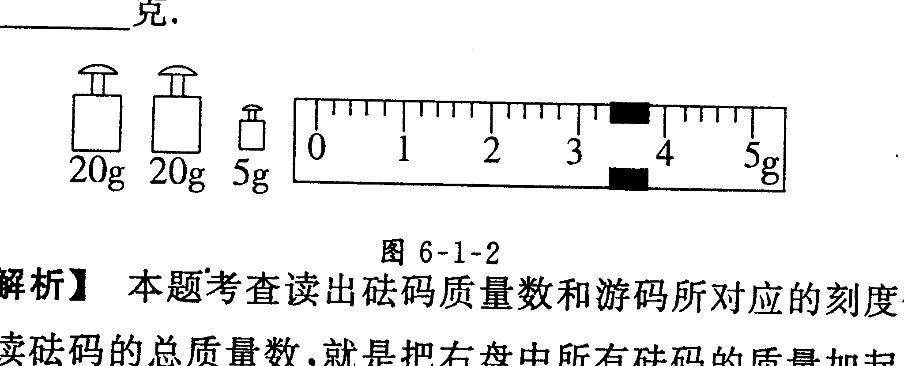
1．在实验室里用________测物体的质量，在某次实验中所用砝码的个数和游码的位置如图6-7所示，那么该物体的质量是__________g．
图6-7
2．中国赠送给联合国的“世纪宝鼎”质量是1.6t，由中国运抵联合国总部，其质量______，神州号飞船将一面质量为500g的国旗载入太空，在太空中，国旗的质量将__________（填“变大”，“变小”或“不变”）
3．一只普通鸡的质量大约是2.0_______；一个中学生的质量约为50___________；一张邮票的质量约为0.06__________
4．分析物体发生下列变化时其质量的变化情况
（1）将质量为2kg的铁块从10℃加热到400℃，铁块的质量______________
（2）将质量为1.5kg的金块锻打成0.01mm厚的金箔后，它的质量增加了_______________
(3)将质量为5kg的冰熔化成水后，它的质量____________
（4）宇航员将一块质量为500g的面包带到太空中，面包的质量变为__________
5．用托盘天平称物体质量时，当把一只最小的砝码加入右盘时嫌多，而取出这只最小的砝码又嫌少，这时应通过___________使天平平衡，从而称出物体的质量．
6．一个物体的质量大小取决于 ( )
A．物体的形状 B．物体所含物质的多少
C．物体所在的位置 D．物体所含物质的多少和它的形状
7．关于物体的质量，下列叙述正确的是（ ）
A．一铁块温度由20℃升高到70℃，温度升高了，但质量没变
B．把一铅块压成铜片，形状变了，质量也变了
C．一块冰溶化成水，状态变了，质量也变了
D．一根铝棒从赤道带到北极，由于位置变了，质量也变了
8．某同学用托盘天平称一物体的质量，将天平调节平衡后，估计这物体的质量约为50g，就把物体和砝码分别正确地放入盘中，发现指针明显地偏向分度盘中线的左侧，那么他应该（ ）
A．减少砝码 B．增加砝码
C．将横梁右端的平衡螺母向右移动 D．将横梁右端的平衡螺母向左移动
9．下列质量中，最小的是 ( )
A．1.19×10^{－7}t B．125 mg
C． 0.13 g D．0.000 12 kg
10．托盘天平横梁上都有标尺和游码，向右移动游码的作用是（ ）
A．相当于向左调节平衡螺母 B．代替指针用来指示平衡
C．相当于在左盘中加小砝码 D．相当于在右盘中加小砝码
11．1kg的棉花和1kg的铁块相比较，下列说法中正确的是（ ）
A．棉花所含物质较多 B．铁块所含物质较多
C．棉花和铁块所含物质一样多 D．无法比较棉花和铁块所含物质的多少
12．一架天平的称量范围为0～1000g，用它可称下列哪个物体的质量（ ）
A．一个铅球 B．一个苹果 C．一位学生 D．一袋大米

综合提高训练

1．某人测量了一些数据，但忘了写单位，请补上合适的单位：
①一个鸡蛋的质量约50________，
②一个苹果的质量约150________，
③一瓶白酒的质量约500________，
④一瓶雪碧的质量约1.25________，
⑤一枚大头针的质量约4.0×10^{－2}________，
⑥一辆载重卡车的质量约15________．
2．一颗尘埃微粒的质量是6.7×10^{－10}kg，一个氢原子质量为1.67×10^{－24}g，那么一颗尘埃的质量相当于________个氢原子的质量．
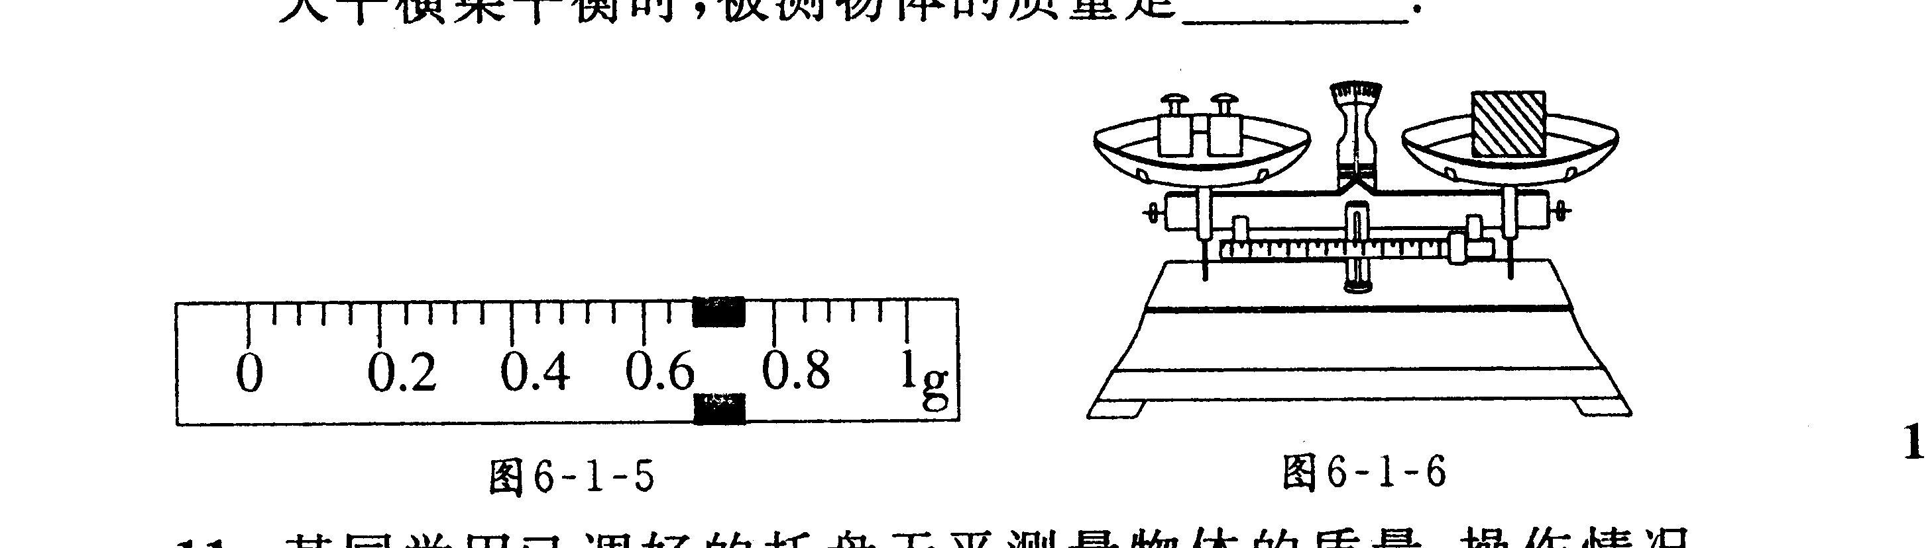
3．若天平所配备的砝吗盒中备有下列砝码：200g1个，100g2个、50g1个、20g2个、10g1个、5g1个、2g2个、1g1个．天平标尺上游码所示的刻度如图6-8所示，天平的最大称量是____________g，它能达到的精确度是______g，用此天平称量某物体的质量时，当天平右盘放20g砝码各1个，2g和1g砝码各1个，游码位置如图所示，天平横梁平衡时，被测物体的质量是______________
图6-8
图6-9

4．某同学用已调好的托盘天平测量物体的质量，操作情况如图6-9所示，其中错误的是：
（1）_____________________(2)______________________
5．使用指针向上指的托盘天平测量物体的质量，下列各种情况会造成测量结果比真实值偏小的是（ ）
A．调节天平的横梁平衡时，指针偏向标尺中线的右侧便停止调节
B．调节天平的横梁平衡时，指针偏向标尺中线的左侧，就停止调节
C．使用的砝码已磨损
D．称量时测量者的头部偏向标尺的右侧，造成视线与标尺不垂直
6．下列说法正确的是 ( )
A．把一张纸条弯曲起来，它的质量会变小
B．在极冷的冬天，会发现桶里的水全部结成了冰，在水结成冰的过程中，它们的质量不
变
C．宇航员杨利伟从地球到达太空后，浮在机舱里，质量变小了
D．木头劈掉一半后，质量不变
7．某同学用天平称量物体的质量时，发现砝码已经磨损，则测量结果与真实值相比较 ( )
A．偏小 B．相等 C．偏大 D．无法确定
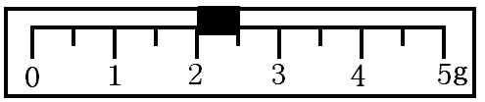
8．某同学用托盘天平测一物体的质量，测量完毕后才发现错误地将物体放在了右盘，而将砝码放在了左盘，因无法重测，只能根据测量数据来定值，他记得当时用了50g、20g二个砝码，游码位置如图6-10所示，则物体的质量为 ( )
6-10
A．68.0g B．72.0g
C．72.5g D．67.5g
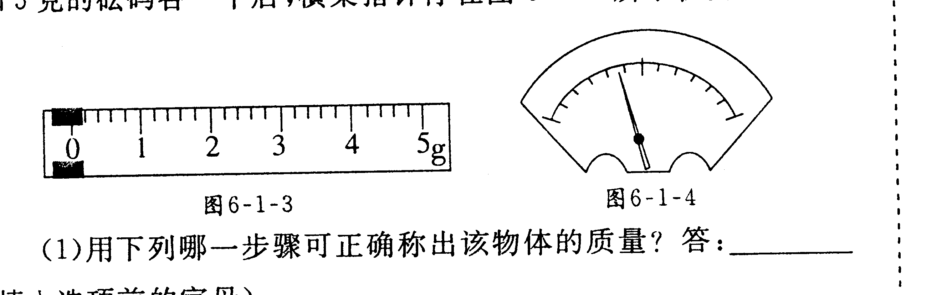
9．一架托盘天平砝码的质量和个数见下表，天平的游码标尺如图6-11所示，调节该天平平衡后，用它称某物体的质量，将被测物体放在天平的左盘，在右盘中放入20g、10g和5g的砝码各一个后，横梁指针停在右图所示位置．问：
图6-11
（1）用下列哪一步骤可正确称出该物体的质量？答______（填入选项前的字母）
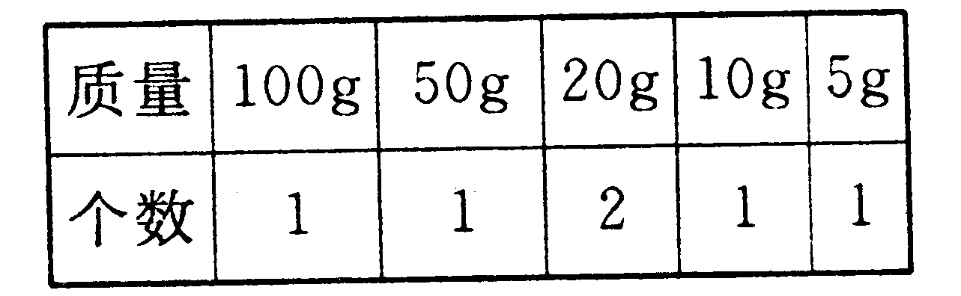
A．将平衡螺钉母向左旋
B．将平衡螺母向右旋
C．将游码向右移一些
D．在天平右盘加一个砝码
（2）该物体质量可能在35g与________g之间，（选填：30、40或55）
10．如果乒乓球不小心被踩瘪了只要将球放在热水重烫一下，球就会恢复原状，两个同学对此发表看法：甲说球烫热后，内部空气变热，质量变大；乙说质量没有发生变化．谁的说法正确？为什么？

